|  |
| --- |
| ethnosimo-aade-gr |

Αθήνα, 20 Δεκεμβρίου 2024

**ΔΕΛΤΙΟ ΤΥΠΟΥ**

**ΑΑΔΕ: Ημερίδα για τη σημασία του εσωτερικού ελέγχου στη λειτουργία της**

Η Ανεξάρτητη Αρχή Δημοσίων Εσόδων, παραμένοντας σταθερά προσηλωμένη στην ενίσχυση του εσωτερικού ελέγχου ως βασικού πυλώνα για τη διασφάλιση της διαφάνειας και της αποτελεσματικότητας στη λειτουργία της, πραγματοποίησε εχθές 19/12 ημερίδα με θέμα τη διάδοση της κουλτούρας εσωτερικού ελέγχου στην ΑΑΔΕ.

Στην εκδήλωση απηύθυναν χαιρετισμό η Πρόεδρος του Ελεγκτικού Συνεδρίου, Σωτηρία Ντούνη και η Αναπληρώτρια Διοικήτρια της Εθνικής Αρχής Διαφάνειας, Αλεξάνδρα Ρογκάκου.

Εισηγήσεις ανέπτυξαν υψηλόβαθμα στελέχη του Δημοσίου και Ιδιωτικού Τομέα: ο Αντιπρόεδρος του Ελεγκτικού Συνέδριου, Κωνσταντίνος Κωστόπουλος, η Γενική Διευθύντρια Ακεραιότητας και Λογοδοσίας της Εθνικής Αρχής Διαφάνειας, Μαρία Κωνσταντινίδου, ο Γενικός Διευθυντής Δημοσιονομικών Ελέγχων του Γενικού Λογιστηρίου του Κράτους, Γεώργιος Γεωργίου, η Πρόεδρος και ο Αντιπρόεδρος του Ινστιτούτου Εσωτερικών Ελεγκτών Ελλάδας, Βέρρα Μαρμαλίδου και Άρης Δημητριάδης, ο Καθηγητής Χρηματοοικονομικής του ΕΚΠΑ, Δημήτρης Καινούργιος, καθώς και ο Διευθυντής Εσωτερικού Ελέγχου της ΑΑΔΕ, Περικλής Κόκκοτας.

Κατά τη διάρκεια της ημερίδας, στην οποία συμμετείχαν πάνω από 150 στελέχη της ΑΑΔΕ, αναπτύχθηκαν διεξοδικά θέματα, όπως η:

• συμβολή του εσωτερικού ελέγχου στην αυτοδιόρθωση και την προστασία του Οργανισμού μέσω της αξιολόγησης των λειτουργικών διαδικασιών και της αναγνώρισης κινδύνων,

• εστίαση στην πρόληψη των προβλημάτων, και όχι στην εκ των υστέρων αντιμετώπισή τους,

• σημασία της δημιουργίας ενός περιβάλλοντος υπευθυνότητας και λογοδοσίας,

• ανάγκη υιοθέτησης αυστηρών διαδικασιών, μηδενικής ανοχής στη διαφθορά και συνεχούς εκπαίδευσης των στελεχών της Αρχής.

«Ο ρόλος του εσωτερικού ελέγχου είναι καθοριστικός για την επίτευξη των στρατηγικών και επιχειρησιακών μας στόχων, την προάσπιση των Αρχών και των Αξιών μας και την υλοποίηση του οράματος και της αποστολής μας. Η ανοχή μας στη διαφθορά ήταν, παραμένει και θα συνεχίσει να είναι μηδενική», τόνισε στην ομιλία του ο Διοικητής της ΑΑΔΕ, Γιώργος Πιτσιλής.

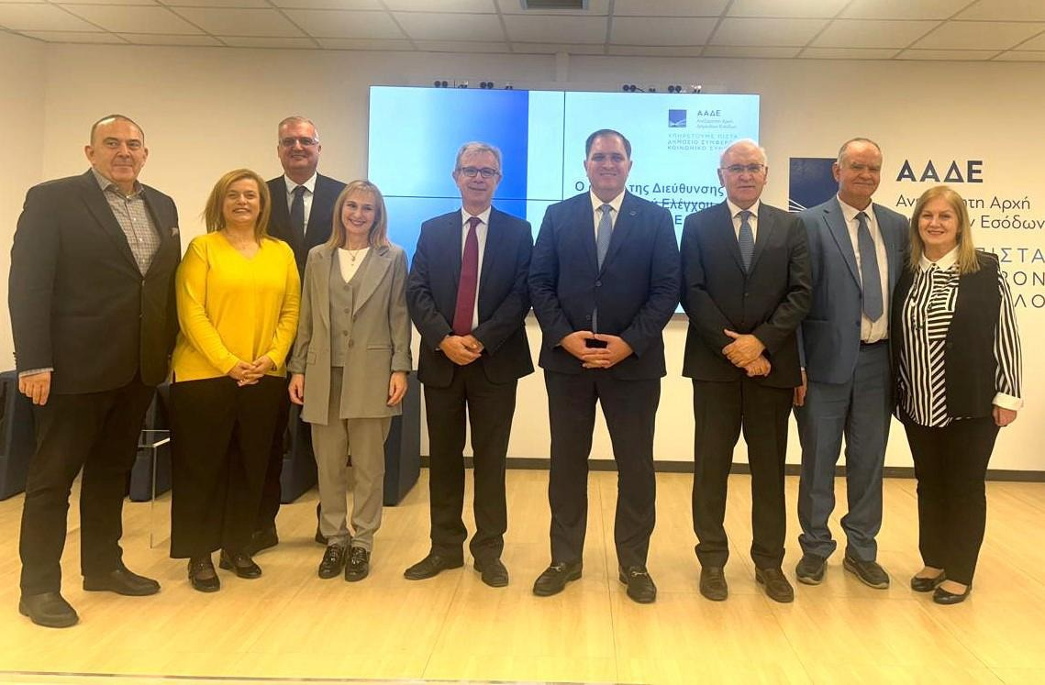*Από αριστερά: Δημήτρης Καινούργιος, Αλεξάνδρα Ρογκάκου, Άρης Δημητριάδης, Μαρία Κωνσταντινίδου, Περικλής Κόκκοτας, Γιώργος Πιτσιλής, Κωνσταντίνος Κωστόπουλος, Γεώργιος Γεωργίου, Βέρρα Μαρμαλίδου*